桃園縣楓樹國民小學100學年度下學期第一階段六年級定期評量試卷
領域：自然與生活科技 六年 班 座號： 學生姓名：
希臘科學家阿基米德曾經說過一句話：「給我一個支點和一把足夠長的棍子，我就能搬動地球。」由上可知妥善的利用槓桿這樣的簡單機械，就能產生巨大的作用。而且在我們的生活當中，有許多利用簡單機械原理所設計出來的省力或方便的工具，透過以下題目的探討，讓我們一起來發現生活周遭的便利工具，當一個現代社會的小小「阿基米德」。

一、基礎知識觀念題：60分  是非題(每題為2分,24分)  ( )1.大型釘書機能使我們輕鬆裝訂紙張，它是利用槓桿  原理之作用，其抗力點在支點及施力點中間。  ( )2.將大、小不同的齒輪相互咬合傳送動力，當大齒輪  轉一圈時，小齒輪也跟著轉一圈。  ( )3. 除了槓桿、滑輪、輪軸、齒輪等簡單機械之外，斜  面也是另外一種簡單機械的應用。  ( )4.利用槓桿原理所設計出來的工具，如果其支點在施  力點及抗力點中間，此工具一定會省力。  ( )5.將兩個大、小齒輪加上錬條來進行傳動，其兩個輪  子轉動的方向相同，而且小齒輪轉動的速度較快。  ( )6.以下的工具都是使用輪軸原理設計出來的，例如：  螺絲起子、水龍頭、釘書機、桿麵棍。  ( )7.使用動滑輪可以達到省力的目的，而使用定滑輪可  以改變施力的方向。  ( )8.直徑10㎝的大輪和直徑5㎝的小輪組成輪軸，其大  輪轉1圈，小輪會轉2圈。  ( )9.使用螺絲起子轉動螺絲釘時，螺絲起子握把的直徑  越大，越省力。  ( )10.在槓桿實驗器左邊第3個位置掛上4個砝碼，其右邊  第2個位置掛上6個砝碼，如此槓桿實驗器就會維持  平衡。  ( )11.腳踏車的前齒輪和踏板是利用齒輪之原理來傳動  的。  ( )12空氣及水都能用來傳遞動力，其中又以空氣更能快  速又確實的達到傳遞動力的效果。  選擇題(每題為2分,20分)  ( )1.當施力臂固定，抗力臂越長，要平衡槓桿時所施的  力量會有什麼變化？(1)越大 (2)越小 (3)不變  (4)不一定。  ( )2.關於應用輪軸原理的工具，下列何者是正確的？(1)  施力在小輪上可以省力 (2)轉動輪時，可以將力量  傳到軸上，讓軸跟著轉動 (3)施力點在軸心 (4)滑  輪組也是利用輪軸的原理所產生的。  ( )3.下列那一種應用槓桿原理的工具可以省力？  (1)裁紙刀 (2)筷子 (3)掃把 (4)麵包夾。  ( )4.下列關於動滑輪的敍述，那一項是正確的？(1)不會  省力(2)物體移動的距離是拉動繩子距離的2倍長  度(3)施力方向和物體移動方向是相同的 (4)會省  力20%。  ( )5.下列答案中那一項輪軸之工具和其他三者不同？  (1)水龍頭(2)桿麵棍(3)螺絲起子(4)喇叭鎖頭。 | ( )6.使用定滑輪裝置，定滑輪和繩子的重量為10㎏，欲將  50㎏的重物向上抬起時，最少需要施多少力？(1)10㎏  (2)30㎏(3)50㎏(4)60㎏。  ( )7.互相咬合的甲、乙、丙三個齒輪，其齒數分別為甲60齒、  乙30齒、丙20齒。當甲齒輪順時鐘轉動3圈時，下列  敍述何者為真？(1)乙齒輪順時鐘轉6圈(2)丙齒輪順時  鐘轉1圈(3)乙齒輪逆時鐘轉3圈(4)丙齒輪順時鐘轉9  圈。  ( )8.關於下圖中的滑輪組合，哪一項敘述是正確的？  ( )9.小明和小華兩個人玩翹翹板如下圖所示兩人呈平衡狀  態，下列敍述何者為非？  ( )10.下圖中，甲、丁齒輪的齒數為30齒，乙齒輪的齒數  為20齒，丙齒輪的齒數為10齒，當甲以逆時針方向  轉動時，下列敘述哪些是正確的？  勾選填空題(依每題型不同配分，共16分)  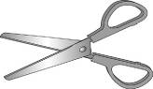  - 請依槓桿原理將施力點、抗力點  ( )  支點，填入下列空格中。(6分)  ( )  （ ）  - 電扶梯傳送動力的裝置運用到哪些裝置？請打ˇ。  (4分)  □(1)齒輪 □(2)滑輪組  □(3)鏈條 □(4)輪軸組  背後還有題目，請繼續加油努力！
  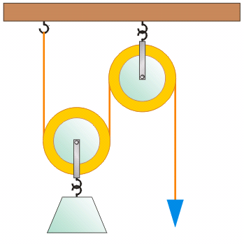 | (1)滑輪組中，用到兩個定滑輪 (2)這個滑輪組可以同時達到省力並且改變施力方向的效果 (3)向下拉動繩子時，物體也會向下移動 (4)施力的大小是物體兩倍重。
  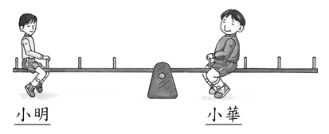 | (1)小華的體重比較重(2)小華的體重如果是50㎏，則小明的體重可能會是25㎏(3)小華及小明各往中間移動一格，則翹翹板仍會維持平衡(4) 翹翹板平衡遊戲也是利用槓桿原理設計出來的遊戲。
  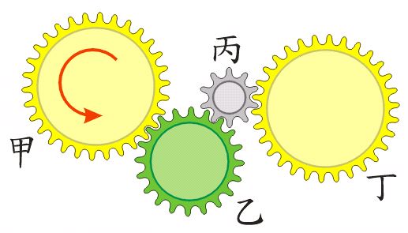 | (1)甲和丙的轉向相反(2)丙  和丁的轉向相同(3)甲轉動半圈，乙轉動了20齒。(4).甲轉動30齒，丙會轉動了  3圈。
- 滑輪其實也是槓桿原理的應用，請就下列滑輪組的問題中，請將正確的答案打ˇ。(3分)  - 下圖中為利用拔釘器來拔鐵釘之生活中省力之例子，請回  答下列問題？ (3分)  二、進階思考及實作設計考驗：40分  1.如下圖所示之齒輪組，其互相咬合的甲、乙、丙、丁四個  齒輪，其齒數分別為甲30齒、乙20齒、丙10齒、丁30齒。  (14分)  ㄅ.甲齒輪以逆時鐘方向轉動20齒，則乙齒輪會以 時鐘  轉動 圈。(4分)  ㄆ.甲齒輪轉動2圈，則丁齒輪會轉動 圈。丙齒輪轉  動 齒。(4分)  ㄇ.丙齒輪轉動9圈時，乙齒輪轉動的圈數是 圈。丁  齒輪會轉動 圈。(4分)  ㄈ.甲齒輪端為動力輸入端轉速60RPM，丁齒輪端為動力輸出  端轉速60RPM，請略述乙、丙齒輪最主要之功能為何？  (2分)(提示：改變轉速或是改變其他？)  2. 小宏在道路中央看到一塊大石頭，他想用棍子及木塊把石頭移開，請根據下圖回答問題。(9分)  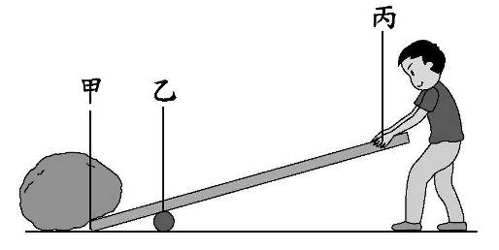  ㄅ.小宏的施力情形中，是應用何種簡單機械之原理？  。(2分)  ㄆ.請在上圖中標示出施力臂為何？抗力臂為何？(4分)  ㄇ.就上圖之例子，可否歸納出施力臂、抗力臂、省力、費力  及不省力也不費力之關係？填入＞、＜或＝(3分)  省 力：施力臂 □ 抗力臂  費 力：施力臂 □ 抗力臂  不省力也不費力：施力臂 □ 抗力臂 | 3. 如下圖所示在a處3之位置處掛4個等重的砝碼，請回答下列之問題？(8分)  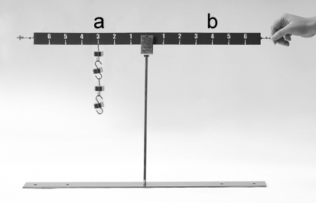  ㄅ.在b處若不限制懸掛砝碼之位罝，也不限制懸掛砝碼之個數，  其列舉出3種不同懸掛砝碼位罝及個數之方法。  (提示之解題方式：在b處○的位置上掛上○顆砝碼)  方法1： (2分)  方法2： (2分)  方法3： (2分)  ㄆ.針對上題有不只一種之掛法，是依據槓桿原理來進行操作，  請將最主要的原理公式列出。(2分)  4.如果你有一條皮帶和兩個大小不同的皮帶輪，要怎麼連接才能讓兩個皮帶輪的轉動方向相同呢及不同呢？請畫畫看。 (4分)  兩輪的轉向相同 兩輪的轉向不同    5.  加分題：(挑戰你的智商，額外給分1~3分不等，加油了！)  以下滑輪組是同時使用定滑輪及動滑輪之裝置，要將物體拉上時之往下施力大小也只要原來物重的一半(省略滑輪組之重量不計算)，此裝置之機械利益為2。  【再次提醒你，要再檢查，預祝你考試得高分。】
  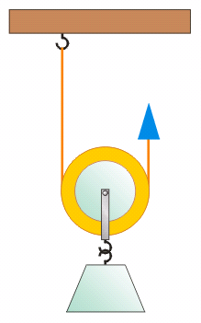 | ㄅ.此滑輪組使用動滑輪，所以會省力其原因為下列何項？(1分)  □施力臂＞抗力臂□施力臂＜抗力臂  ㄆ.物重50㎏，滑輪組及繩子重20㎏則施力?㎏就能將重物拉起。(1分)  □35㎏ □25㎏  ㄇ.若再加裝一個定滑輪，則會產生下列何情況？(1分)  □可以再省一半之力。  □可以改變施力之方向。
  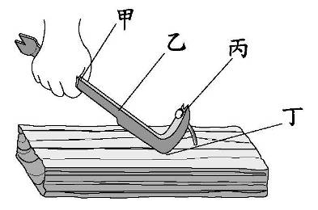 | ㄅ.此拔釘器是何種簡單機械理  之應用？ (2分)  ㄆ.圖中之丙點為何？(1分)  □抗力臂 □抗力點 □支點
  右圖所示是動滑輪組用來提重物時之作動情形，經實驗證明此滑輪組有省力一半的功能。請就圖中標示出：施力點、抗力點及支點之位置(3分)，並說明為何動滑輪組可以省力一半之原因。
  省力1/2之原因：(2分)
  參考左側之滑輪組之組合，設計出機械利益為4(省力為原來重量的1/4)之滑輪組，並畫出你的設計圖。
  (使用定滑輪及動滑輪之個數不限)

